Olteanu Alexandru

Grupa 322CA

Ultrasonic Distance Sensor Project – Arduino

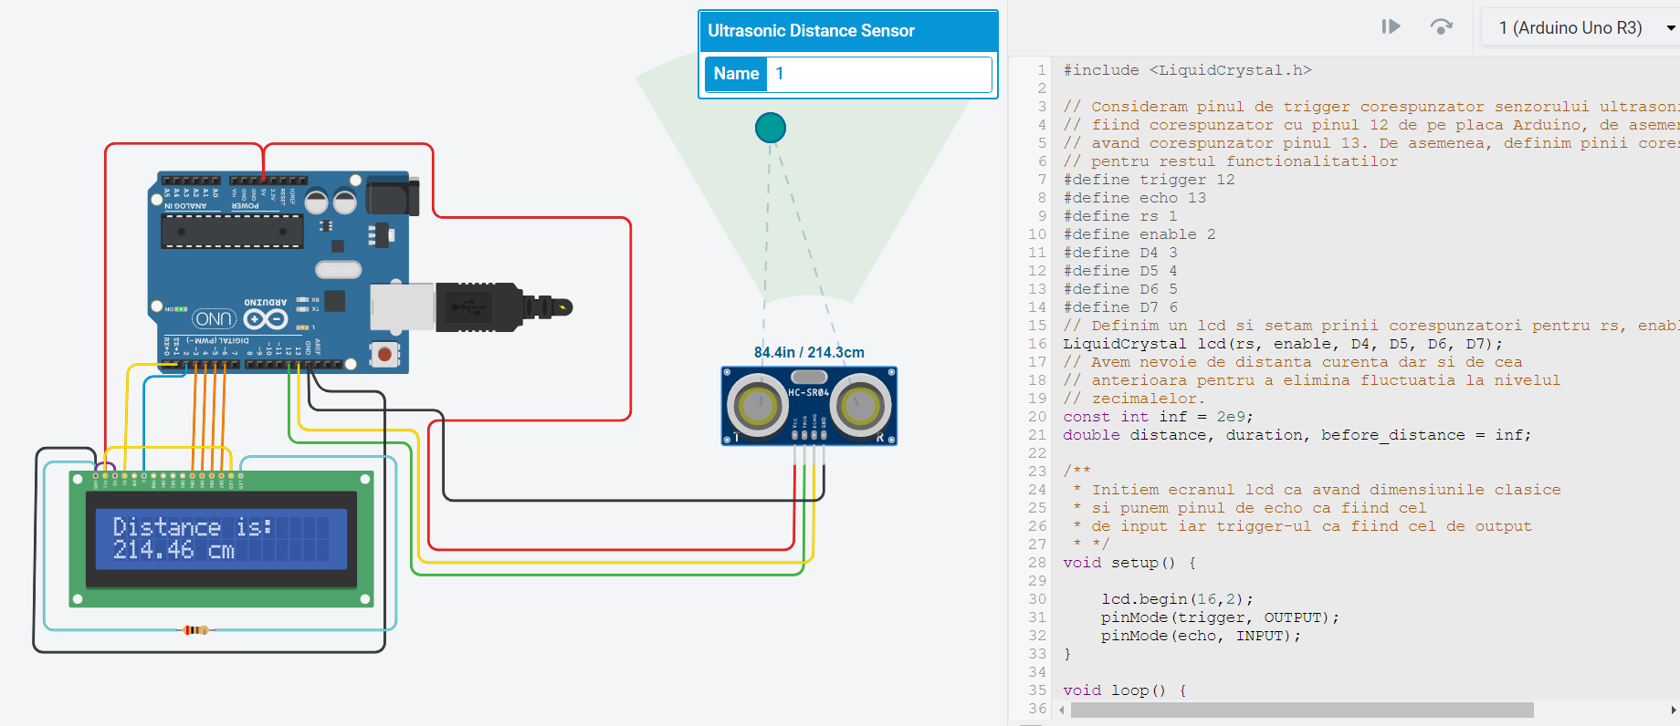

Proiectul a fost realizat in ThinkerCad si presupune realizarea unui senzor de distanta ultrasonic. Pentru implementarea circuitului am folosit un LCD conectat la o placa Arduino si senzorul de distanta. Am legat Vcc-ul la sursa de 5V de pe placuta si Ground-ul LCD-ului si al senzorului la Ground. In rest, am facut legarile corespunzatoare intre pinii de la D4 la D7 si pinii

3-6 ai placii de Arduino. A fost nevoie sa conectez si Led-ul la curent pentru a putea afisa mesajul si de asemenea pe celalalt LED sa pun o rezistenta de 500 Ohmi.

Per total, am pus si explicatii in codul corespunzator si consider ca a fost un proiect interesant din care m-am si inspirat pentru realizarea lui.